71.07.06
From Karl I, King of Württemberg
Private hands.

Wir
Karl
von Gottes Gnaden
König von Württemberg
thun kund und zu wissen wie folgt — :

Nachdem zu Unserer Kenntnis gelangt ist, dass der Director des botanischen Gartens zu Melbourne in Australien, Ritter des Ordens Unserer Krone und Inhaber verschiedener anderer fremder hoher Orden, Doctor der Medicin und der Philosophie,
Ferdinand von Mueller,
sich sowohl um die Naturwissenschaft im Allgemeinen, als auch insbesondere um die naturwissenschaftlichen Sammlungen und Institute Unseres Königreichs hervorragende Verdienste erworben hat, so haben Wir Uns auf den Vortrag Unseres Ministers der auswärtigen Angelegenheiten bewogen befunden, den genannten Doctor Ferdinand von Mueller in Anerkennung dieser seiner Verdienste in den erblichen Freiherrnstand Unseres Königreichs zu erheben.
Wir wollen demnach dem gedachten Freiherrn von Mueller und seinen ehelichen Nachkommen alle mit der Freiherrn-Würde verbundenen Vorzüge hiermit ertheilt und ihm zugleich gestattet haben, in allen Verhandlungen, es sei vor Gericht oder aussergerichtlich den Freiherrn Titel sowie das hienach beschriebene und abgebildete Wappen zu führen.
Solches besteht in einem Schilde mit goldenem Felde, worin zwei aufrechte unten verschlungene Zweige der Eucalyptus Globulus. Auf dem mit der Freiherrn Krone gezierten Schilde hängt ein offener gegitterter goldgekrönter Turnierhelm, darauf drei Straussfedern, die mittlere golden, die äussern schwarz. Helmdecken aussen schwarz, innen golden. Unter dem Schilde steht auf einem fliegenden rothen Band mit goldenen Buchstaben der Wahlspruch: "Virtute Ingenioque valemus."
Wir gebieten hienach, dass alle Unsere Staatsdiener und Beamte, sowie alle Unsere Unterthanen den gedachten Freiherrn von Müller sammt seinen ehlichen Nachkommen nicht nur für Freiherrn Unseres Königreichs anerkennen, sondern solche auch wo es ihr Amt oder ihre Pflicht erfordert, bei der ihnen andurch verliehenen Freiherrn-Würde jeder Zeit unverweigerlich handhaben sollen.
Zur Bestätigung alles dessen haben Wir die gegenwärtige Urkunde eigenhändig unterzeichnet und derselben Unser grosses Königliches Insiegel anhängen lassen.
So geschehen in Unserer Königlichen Residenzstadt Stuttgart am sechsten Tage des Monats Juli nach Christi Geburt im Eintausend Achthundert-und ein-und siebenzigsten, Unserer Regierung im achten Jahre.
Karl

Der Minister
der auswärtigen Angelegenheiten
Freiherr von Waechter
Auf Befehl des Königs
Der Königliche Kabinets-Chef
Freiherr von Egloffstein

We
Karl
by the grace of God
King of Württemberg
proclaim and make known as follows —

When it had come to Our knowledge, that the Director of the botanic Garden in Melbourne, Australia, Knight of the Order of Our Crown and holder of several other high foreign Orders, Doctor of Medicine and of Philosophy,
Ferdinand von Mueller
has distinguished himself in natural sciences generally and in particular for the natural history collections and institutes of Our Kingdom, We have been persuaded on the proposal of Our Minister for Foreign Affairs, to elevate the said Doctor Ferdinand von Mueller to the hereditary rank of a Baron of Our Kingdom.
Accordingly We will herewith bestow on the intended Baron von Mueller and all his legitimate descendants all the privileges associated with the rank of Baron and at the same time permit him to bear in all proceedings, be it in a Court of Law or outside of it, the title of Baron as well as the coat of arms described and depicted below.
This consists of a shield with a golden field, within two erect branches of Eucalyptus globulus intertwined at their base. On the shield, decorated with the Baron's crown, hangs a tournament helmet with open grating crowned in gold, on it three ostrich feathers, the central one golden, the flanking ones black. Helmet cover outside black, inside golden. Under the shield in gold lettering on a flying red ribbon is the chosen motto 'Virtute Ingenioque valemus'.
We decree that from now on all Our officials and public servants as well as all Our subjects are not only to acknowledge the said Baron von Mueller and all his legitimate descendants as Barons of Our Kingdom, but also, in as far as their office or their duty requires it, to serve them unquestionably at all times on account of the rank of Baron herewith bestowed on them.
In affirmation of all this We have signed this present document by Our own hand and have had Our great Royal insignia attached to it.
So done in the city of Our Royal residence, Stuttgart, on the sixth day of the month of July in the year one thousand eight hundred and seventy-one, the eighth year of Our reign.
Karl.

The Minister for Foreign Affairs
Baron von Waechter
By order of the King
The Royal Chief of the Cabinet
Baron von Egloffstein

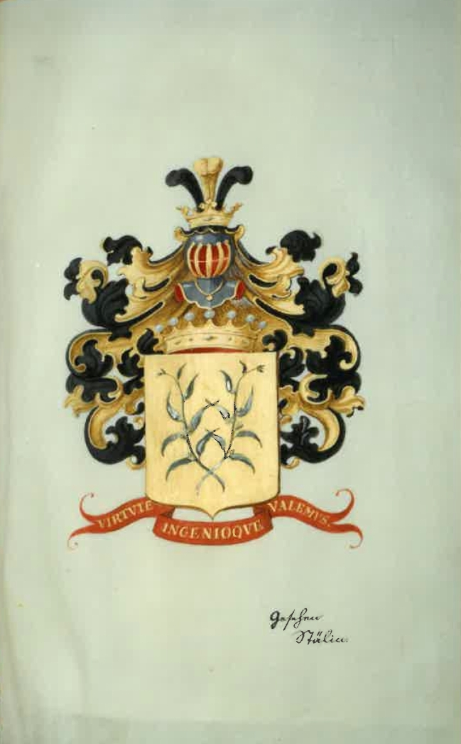

Eucalyptus globulus

The document is in a red, leather-bound cover, embossed and decorated in gold-leaf, with appended silk cord with two tassels and attached chased and engraved gold box and silk ribbons. It is accompanied by a watercolour of the final, agreed version of M's coat of arms, signed 'Gesehen | Stälin' [Sighted | Stälin].
'We are strong through valour and ability'.
Although the document is dated 6 July 1871, the date on which M’s ennoblement was decreed, it incorporates the final version of the blazon for M’s baronial arms that was only settled upon after some discussion; it was not finally sent to M until 30 July 1872. See J. von Wächter to M, 12 July 1871; M to J. von Wächter, 8 October 1871 (in this edition as 81-10-08a); J. von Wächter to M, 8 January 1872; M to J. von Wächter, 27 March 1872 (in this edition as 72-03-27a); and J. von Wächter to M, 30 July 1872.

